Nota de Prensa N° 060-2013
EXPORTACIONES TOTALES SUMARON
US$ 3,203 MILLONES EN PRIMER MES DEL AÑO

En enero, el valor de las exportaciones peruanas ascendió a US$ 3,203 millones, lo que representó una disminución de 19,9% en relación a los resultados registrados en similar mes del año pasado, de acuerdo a la información oficial de la SUNAT. La disminución en el valor exportado de los productos no tradicionales fue menor al que se observó en el caso de las exportaciones tradicionales.

Exportaciones No Tradicionales

Las exportaciones no tradicionales ascendieron a US$ 822 millones en enero, lo que representó una caída de 4,3% respecto del mes del año anterior. Según sectores, el agropecuario, siderúrgico-metalúrgico y metal mecánico son los que muestran un comportamiento positivo.

Las exportaciones de productos agropecuarios ascendieron a US$ 294 millones, monto que representó un crecimiento de 13,5% respecto de enero de 2012. Las uvas frescas, espárragos frescos o refrigerados y mangos, fueron los principales productos exportados de este sector.

En el caso de los productos metal-mecánicos, el valor exportado de este sector fue de US$ 43 millones, cantidad superior en 20,1% respecto de enero del 2012, resultado explicado por las mayores exportaciones de cargadoras y palas de carga frontal, máquinas de perforación, y vehículos para el transporte de más de 16 personas, entre otros.

Las exportaciones del sector siderúrgico-metalúrgico ascendieron a US$ 85 millones, registrando un crecimiento de 12,3% respecto de enero de 2012. Según productos, destaca el dinamismo en las ventas al exterior de zinc sin alear, las demás barras y perfiles de aleaciones de cobre, y los demás alambrones de cobre en base de aleaciones de cobre.

Por el contrario, el monto exportado del sector textil fue de US$ 120 millones en enero, cifra inferior en 26,3% a la registrada en similar mes del 2012. Según grupo de productos, retrocedieron las exportaciones de fibras textiles, prendas de vestir, hilados y tejidos.

Las exportaciones de productos pesqueros sumaron US$ 65 millones en enero lo que representó una caída de 19,6%. Según productos, las menores ventas de los demás filetes y carnes de pescado, demás preparaciones y conservas de pescado e hígados congelados, incidieron en este resultado negativo.

Las exportaciones del sector químico alcanzaron los US$ 113 millones, monto que representó un retroceso de 19,2% respecto de enero del año anterior, por las menores exportaciones de ácido sulfúrico, carmín de cochinilla y lacas colorantes, entre otros.
Exportaciones Tradicionales

De otro lado, en enero las exportaciones tradicionales sumaron US$ 2,353 millones, lo que representó una caída de 24,5% si se le compara con similar mes del año anterior.

Las exportaciones del sector minero totalizaron US$ 1,719 millones, con una caída de 26,5% respecto de enero del año pasado. Según productos, las exportaciones de plomo disminuyeron 61,0%, seguido de la plata (-39,1%), metales menores (-36,4%), oro (-29,0%), cobre (-11,8%) y hierro (-9,3%). En cambio, el zinc (10,7%) fue el único producto que registró un incremento en su valor exportado.

El valor exportado del sector pesquero ascendió a US$ 75 millones en enero, lo que representó una caída de 74,3% respecto de similar mes del año anterior. A nivel desagregado, disminuyeron las exportaciones de aceite de pescado (-76,6%) y harina de pescado (-73,5%).

Las exportaciones de petróleo y gas natural ascendieron a US$ 527 millones en enero, monto superior en 31,2% respecto de similar mes del año pasado. El gas natural lideró el ritmo de crecimiento de las exportaciones de este sector al expandirse (118,2%), seguido del crudo (10,6%) y derivados (6,7%).

En el caso de las exportaciones agrícolas ascendieron a US$ 32 millones registrando un retroceso de 62,4% respecto de enero de 2012. El valor exportado del café, producto que concentró el 66% de las exportaciones del sector, disminuyó 74,2%. Los otros productos de este sector, también disminuyeron sus exportaciones: azúcar (-99,8%) y algodón (-63,0%).

Finalmente, respecto al destino de nuestras exportaciones, cabe mencionar que en enero Estados Unidos ocupó el primer lugar, con una participación del 16% del total, seguido de China (15% del total), Suiza (9% del total), Canadá (7% del total) y España (6% del total), entre otros destinos.
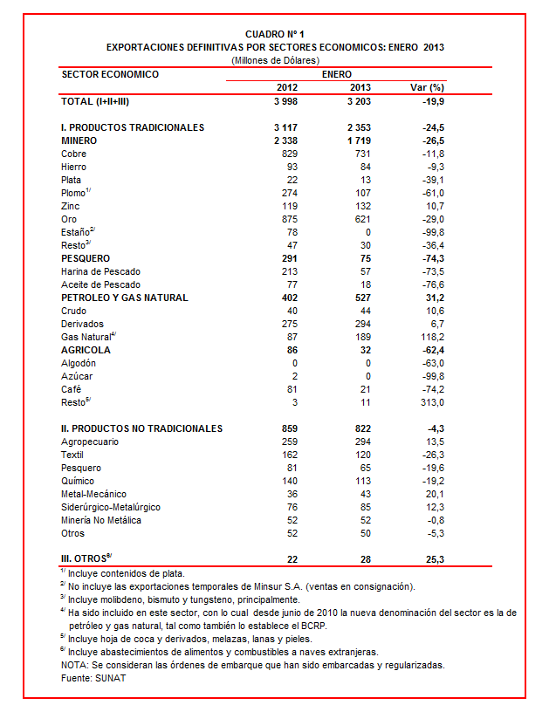

Gerencia de Comunicaciones
Lima, martes 12 marzo del 2013.

